Co-intervention Mathématiques - Enseignement Professionnel
CAP Maçon
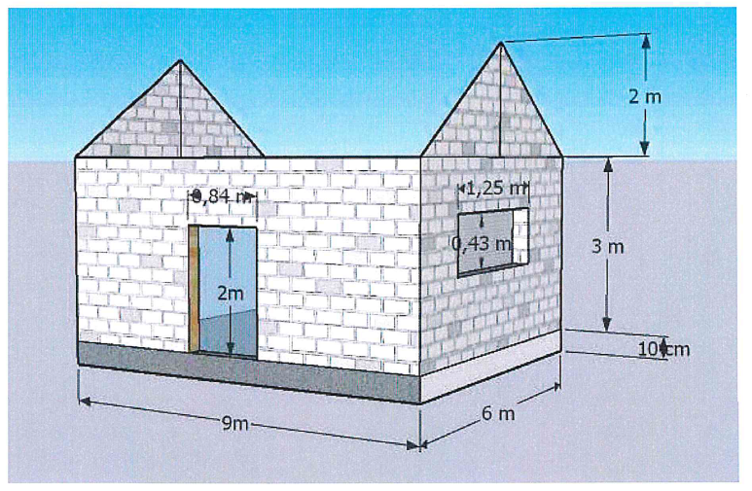
FICHE DESCRIPTIVE
Détermination du nombre de blocs de bétons manufacturés dans la réalisation d’une maison

Classe : 1ère année de CAP
Période dans l’année : premier trimestre
Durée : une séance de co-intervention
- Situation professionnelle problématisée
Vous participez à la construction d’une maison de pêcheur comportant une porte, une fenêtre et une toiture à deux pans.
Dans le cadre de la phase de préparation, vous êtes chargé de vérifier que le nombre de palettes de blocs de bétons manufacturés (BBM) présentes sur le chantier vous permettra de réaliser cette construction.

- Objectif de la séance
Approcher les calculs d’aires des figures planes usuelles sur des réalisations professionnelles
- Compétences visées
 | MATHÉMATIQUES | ENSEIGNEMENT PROFESSIONNEL
Domaines / Modules  Activités professionnelles / tâches | Géométrie  Calcul numérique  Automatismes  Algèbre/Analyse: Résolution d’un problème relevant de la proportionnalité | Préparation du travail : s’assurer d’avoir à disposition les matériels et matériaux nécessaires
Compétences | ☒ S’approprier ☐ Analyser –Raisonner ☒ Réaliser ☒ Valider ☒ Communiquer | C1.1 Décoder des dessins et plans | -Situer les ouvrages dans l’environnement.  -Interpréter les traits, les écritures, les symboles de représentation.  -Localiser un élément sur les différents dessins, plans.  -Identifier et désigner la forme géométrique des surfaces et des volumes constitutifs des ouvrages.  -Extraire les éléments utiles d’un plan.  -Interpréter les cotations particulières
 |  | C1.2 Décoder des documents techniques | -Mettre en relation les informations entre les documents écrits et graphique.
 |  | C2.1 Préparer son travail | -S’assurer d’avoir à disposition les matériels et matériaux nécessaires.  -Identifier l’ouvrage ou partie à réaliser.  -Consulter les documents.  -Exploiter les informations.  -Lister les matériaux et matériels.  -Vérifier état et quantités.  -Rendre compte.  -Argumenter.
Prérequis | Cycle 3 (programme 2020)  - Comparer, estimer, mesurer des grandeurs géométriques avec des nombres entiers et des nombres décimaux : longueur (périmètre), aire, volume, angle  - Utiliser le lexique, les unités, les instruments de mesures spécifiques de ces grandeurs  - Résoudre des problèmes impliquant des grandeurs (géométriques, physiques, économiques) en utilisant des nombres entiers et des nombres décimaux  - Reconnaître, nommer, décrire, reproduire, représenter, construire quelques solides et figures géométriques  Cycle 4 (programme 2020)  - Utiliser les nombres pour comparer, calculer et résoudre des problèmes  - Comprendre et utiliser les notions de divisibilité et de nombres premiers  - Calculer avec des grandeurs mesurables ; exprimer les résultats dans les unités adaptées  - Représenter l’espace | S2.1 Documentation graphique  S2.2 Conventions et normes d’expression  S2.3 Outils informatisés

 | MATHÉMATIQUES | ENSEIGNEMENT PROFESSIONNEL
Capacités / connaissances  Savoirs | - Mesurer la longueur d’un segment à l’aide d’un instrument approprié (règle graduée…)*.  - Reconnaître, nommer une figure plane usuelle*.  - Identifier les figures usuelles constituant une figure donnée. Traiter des problèmes relatifs à deux suites proportionnelles de nombres.  - Utiliser les théorèmes et les formules pour :  - calculer l’aire d’un triangle, d’un rectangle;  - calculer la longueur d’un segment.  - Convertir des unités de longueur, d’aire  - Effectuer soit mentalement, soit « à la main », soit à la calculatrice un calcul isolé sur des nombres en écriture décimale faisant intervenir l’une au moins des opérations : addition/soustraction/ multiplication/division à 10^{-n} près.  - Déterminer rapidement un ordre de grandeur.  - Calculer le carré d’un nombre donné en écriture décimale.  - Calculer un produit de la forme$c×\frac{a}{b}$ , où a, b et c sont des nombres donnés en écriture décimale, b étant non nul.  - Calculer la valeur numérique exacte ou une valeur arrondie d’une expression littérale en donnant aux lettres (variables) des valeurs numériques en écriture décimale.  - Convertir des unités de longueurs, d’aires  - Mesurer la longueur d’un segment à l’aide d’un instrument approprié.  Unités de mesure  Propriétés caractéristiques des quadrilatères portant sur les diagonales ou sur les côtés.  Formule de l’aire d’un triangle, d’un carré, d'un rectangle  Proportionnalité :  - suites proportionnelles de nombres ;  - coefficient de proportionnalité. | S2.1 Documents Graphiques | - A partir d'un dossier de plans, PRÉCISER les dimensions, les formes et les principales caractéristiques d'un ouvrage.
 |  | S2.3 Outils Informatisés | -A partir d'un dossier numérisé ou de sources d'informations numérisées : logiciel deux dimensions (2D),logiciel trois dimensions (3D), modeleur...), EXTRAIRE et IMPRIMER un ouvrage ou une partie d'ouvrage
 |  | S2.4 Expression graphique | - A partir d'un dossier numérisé ou de sources d'informations numérisées : logiciel deux dimensions (2D),logiciel trois dimensions (3D), modeleur...), EXTRAIRE et IMPRIMER un ouvrage ou une partie d'ouvrage
 |  | S2.5 Expression technique | -A partir d'une situation donnée, SÉLECTIONNER et COMMUNIQUER des informations.
 |  | S3.2 Types d’ouvrages courant | -IDENTIFIER et LOCALISER les éléments d’ouvrages courants
 |  | S3.3 Types d’ouvrages de la profession | -IDENTIFIER les caractéristiques fonctionnelles(principales et secondaires)d'un ouvrage repéré sur un plan
 |  | S4.2 Matériaux, composants et produits de la profession | -PROPOSER le matériau en adéquation avec le domaine d'emploi : choix, dosage  -LIRE et EXPLOITER une fiche technique
 |  | S5.3 approvisionnement, manutention, stockage | -A partir d'une situation de réalisation, S’ASSURER d’avoir à sa disposition matériaux, matériels

Compétences transversales (référentiel Guide AEFA)
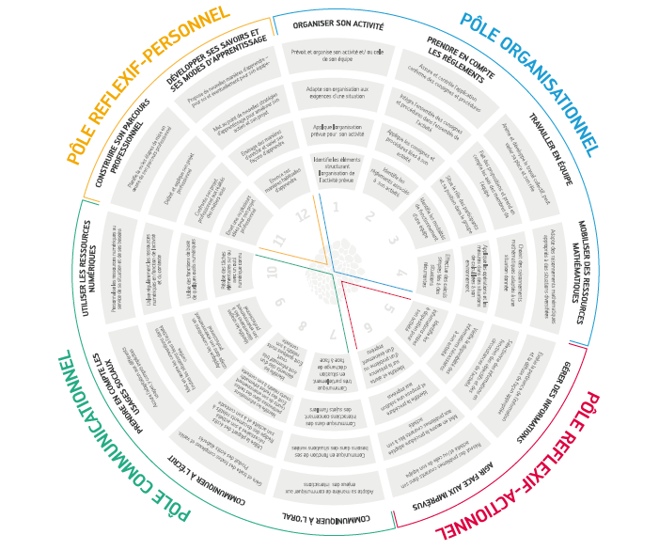

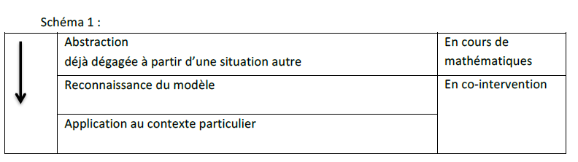
- Méthodologie
Le professeur de mathématiques a déjà, à partir d’autres situations, fait émerger un modèle ou les notions et les outils qui permettront la résolution de la problématique identifiée en co-intervention.
Dans ce schéma le professeur de mathématiques peut par exemple aider un élève en difficulté à repérer le modèle à utiliser, les outils possibles de traitement, les raisonnements à effectuer, etc. On est dans le cas où l’élève ne sait pas passer de l’abstrait au concret autrement dit dans le cas où la re-contextualisation ne s’opère pas naturellement.
Le professeur peut également repérer les notions mal perçues par les élèves afin de pouvoir y remédier lors de l’accompagnement personnalisé.

- Scénarii pédagogiques envisagés
- Scénario 1
Description des phases du scénario | OBJECTIF PÉDAGOGIQUE | MODALITÉ D’ORGANISATION | RESSOURCES
Phase 1  Les deux professeurs interviennent en même temps devant le groupe Ils présentent la situation professionnelle.  Les élèves doivent proposer une démarche de résolution du problème posé. (Identification de figures, la formule d’aire, notion de proportions, mesures des dimensions d’un BBM, conversions…) | Déterminer le nombre de blocs de bétons manufacturés (BBM) sur la façade arrière  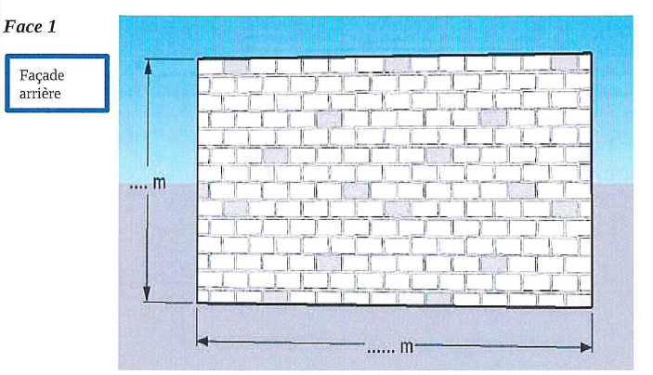 | Au sein de l’atelier 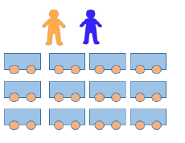 | 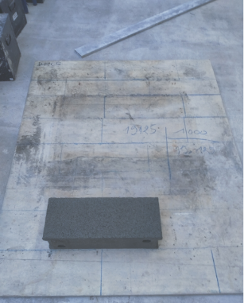  ENT  Fichier numérique sketchup  Face arrière (dessin)  Calculatrice
Phase 2  En petits groupes (3 élèves)  Degré supérieur de complexité : façade avec une réservation d’une porte | Détermination du nombre de blocs de bétons manufacturés sur la façade avant  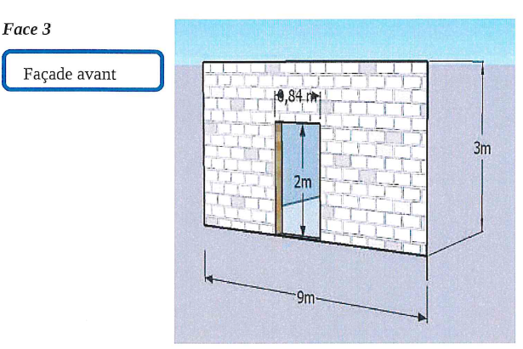 | Au sein de l’atelier  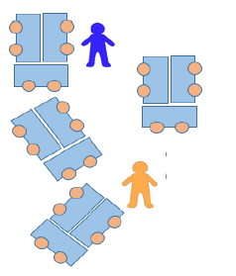 | Fichier numérique sketchup (PC, tablettes)  Face avant (dessin)  Professeurs  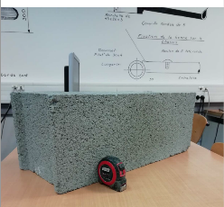  Coups de pouce  Démarches guidées  Tableau de conversion  BBM  Mètre à rubans

Description des phases du scénario | OBJECTIF PÉDAGOGIQUE | MODALITÉ D’ORGANISATION | RESSOURCES
Phase 3  Degré supérieur de complexité : pignon gauche  Transfert de la démarche de la figure plane rectangulaire à la figure plane triangulaire  Les deux enseignants circulent dans la classe et peuvent aider les élèves qui en ont besoin. Ils observent la façon dont les élèves transfèrent leur démarche et connaissance. | Détermination du nombre de blocs de bétons manufacturés du pignon gauche  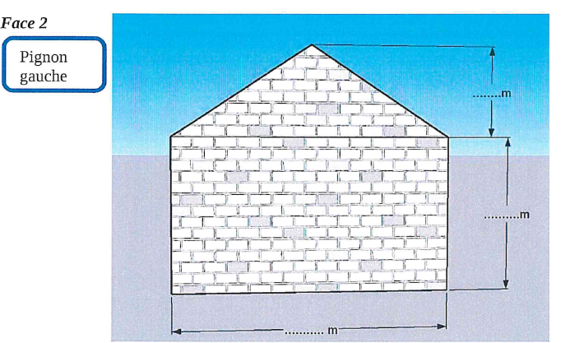 | Au sein de l’atelier  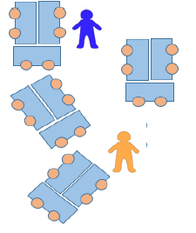 | Fichier numérique Sketchup (PC, tablettes)  Calculatrice  Pignon droit (dessin)  Professeurs  Coups de pouce si nécessaire : formule de l’aire du triangle  Démarches guidées  Tableau de conversion  BBM
Phase 4  Un des enseignants aide un groupe d’élèves ayant des besoins spécifiques.  L’autre enseignant observe les élèves au travail et aide si besoin (aides différenciées et adaptées selon les besoins exprimées). | Détermination du nombre de blocs de bétons manufacturés du pignon droit comportant une réservation de fenêtre  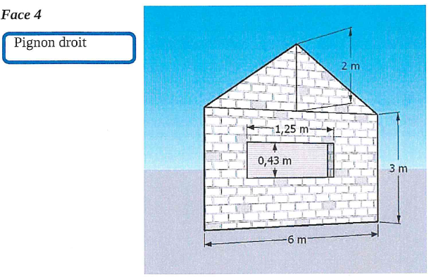 | 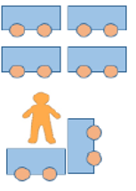  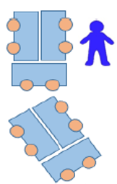 | 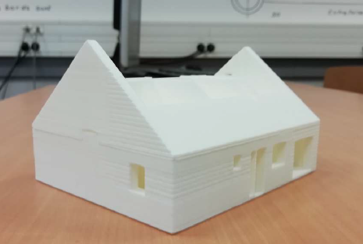  Fichier numérique Sketchup PC, tablettes  Maquette  Calculatrice  Pignon droit (dessin)  Professeurs  Coups de pouce si nécessaire : formule de l’aire du triangle  Démarches guidées  Tableau de conversion
Phase 5  Les professeurs interviennent en tandem pour faire réaliser aux élèves une synthèse collective, en lien avec la situation professionnelle problématisée, à partir de leurs propositions. | Répondre collectivement à la problématique : les palettes livrées sont suffisantes pour passer à la phase de réalisation de la maison.  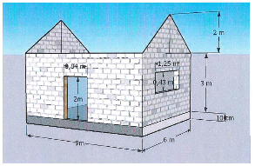 | 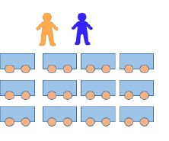 | Traces de recherche de chaque groupe durant les différentes phases

- Autre scénario envisageable : dispositif classe puzzle

Les phases de 1 à 4 sont confiées à des groupes différents d’élèves. Les deux professeurs circulent et aident aux besoins (échange, utilisation de ressource, mise en situation à l’atelier…)
La phase 5 permet la communication orale et/ou écrite du travail de chaque groupe pour construire la réponse collective à la problématique.

- Traces de recherche des élèves
Quelques démarches de résolution du problème…
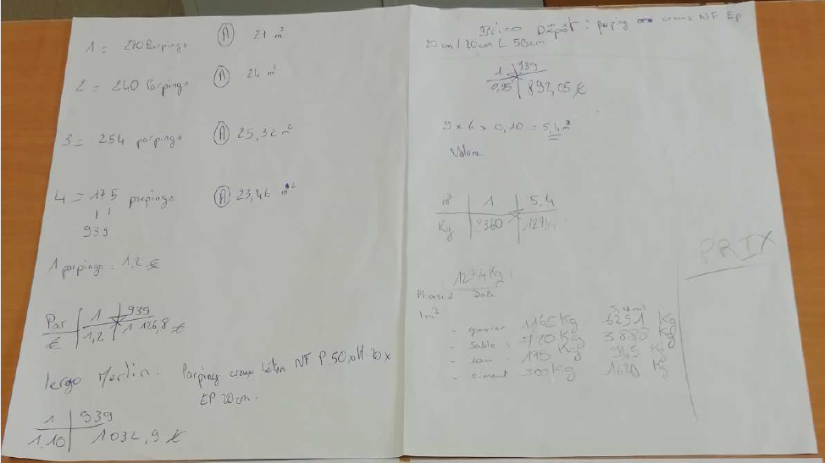
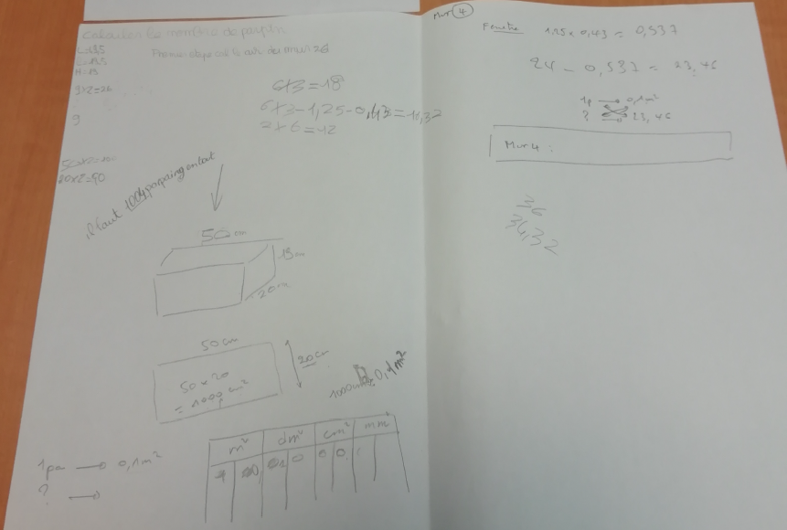
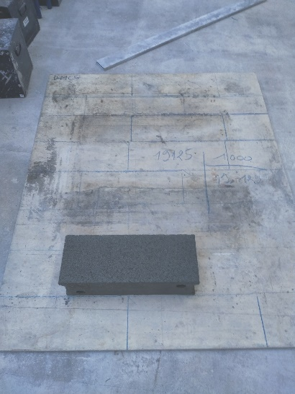

Doc 01 : expérimentation réalisée par un groupe de jeunes ne maîtrisant pas le concept de division.
Report d’un bloc de béton manufacturé ou report de la longueur sur un « étalon »

Doc 03 : Traces écrites de recherche d’un autre élève –tableau de proportionnalité, calculs, mots, relevé de données du problème, phrase

Doc 02 : Traces écrites de recherche d’un élève – schémas, tableau de conversions, calculs, mots, relevé de données du problème, phrase

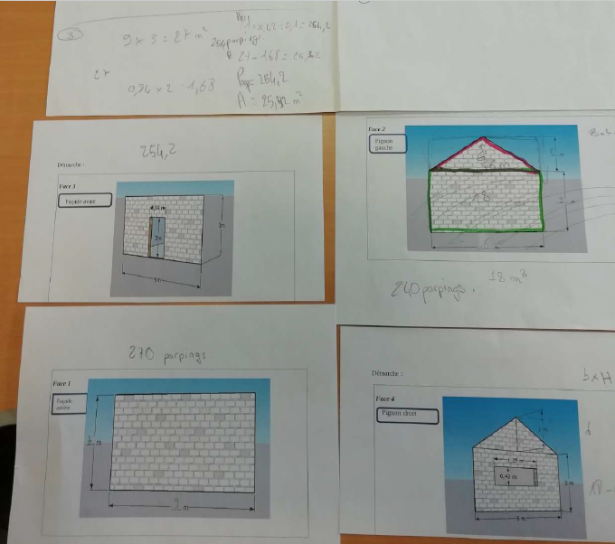

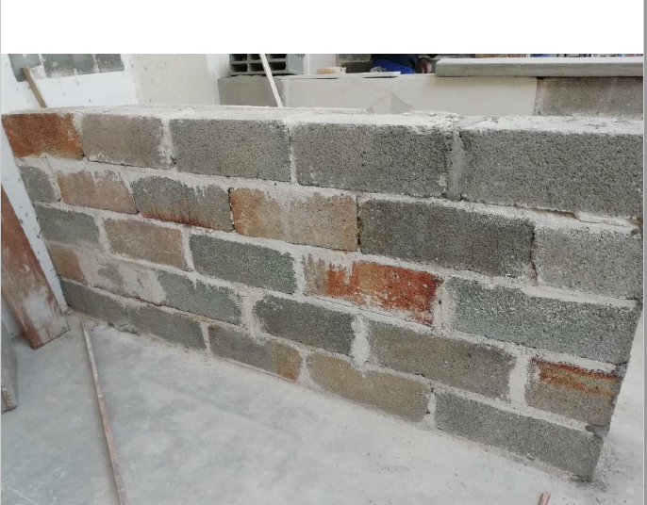

Doc 05 : Réalisation d’un mur pour valider les résultats obtenus.

Doc 04 : Traces écrites de recherche d’un élève - Calculs, utilisation des schémas à disposition

- Observations, remarques et commentaires
- Les traces écrites de recherche ou de synthèse sont déposées sur l’ENT co-intervention
- Le déroulement de séquence ci-joint est une proposition. Chaque équipe enseignante sera libre de réajuster ou réadapter le déroulement comme bon lui semble, en tenant compte des différentes contraintes.
- Prolongements
- Proposer la réalisation d’un garage attenant à la maison pour déterminer le nombre de palettes de BBM à commander.

Lorsque les capacités indiquées à l’aide d’un astérisque dans le programme ont été traitées une année, elles deviennent les années suivantes les automatismes.
Vade-mecum « Mettre en œuvre la co-intervention dans la voie professionnelle ». Une méthodologie possible de co-intervention en mathématiques/ enseignements professionnels. p.19 à21.
Vade-mecum « Mettre en œuvre la co-intervention dans la voie professionnelle ». Modalités d’organisation au sein de la classe. p.18 et 19.
La classe puzzle repose sur un travail coopératif des élèves, où chacun acquiert des compétences d’expert, pour former les autres, et contribuer à la réalisation de la tache finale

